Об изменении границ Мангистауской области
Постановление Правительства Республики Казахстан от 28 декабря 2023 года № 1223.
В соответствии с Законом Республики Казахстан "О Государственной границе Республики Казахстан" и подпунктом 1-1) статьи 10 Закона Республики Казахстан "Об административно-территориальном устройстве Республики Казахстан" Правительство Республики Казахстан ПОСТАНОВЛЯЕТ:
1. Изменить границы Мангистауской области путем включения в территорию области земель между границей Мангистауской области и исходной линией для отсчета ширины территориальных вод (моря) Республики Казахстан на Каспийском море общей площадью 721940,2365 гектара согласно приложению к настоящему постановлению.
2. Акимату Мангистауской области принять меры, вытекающие из настоящего постановления.
3. Настоящее постановление вводится в действие по истечении десяти календарных дней после дня его первого официального опубликования.
Премьер-Министр  Республики Казахстан | А. Смаилов
Приложение
к постановлению Правительства
Республики Казахстан
от 28 декабря 2023 года № 1223
Схематическая карта границ Мангистауской области

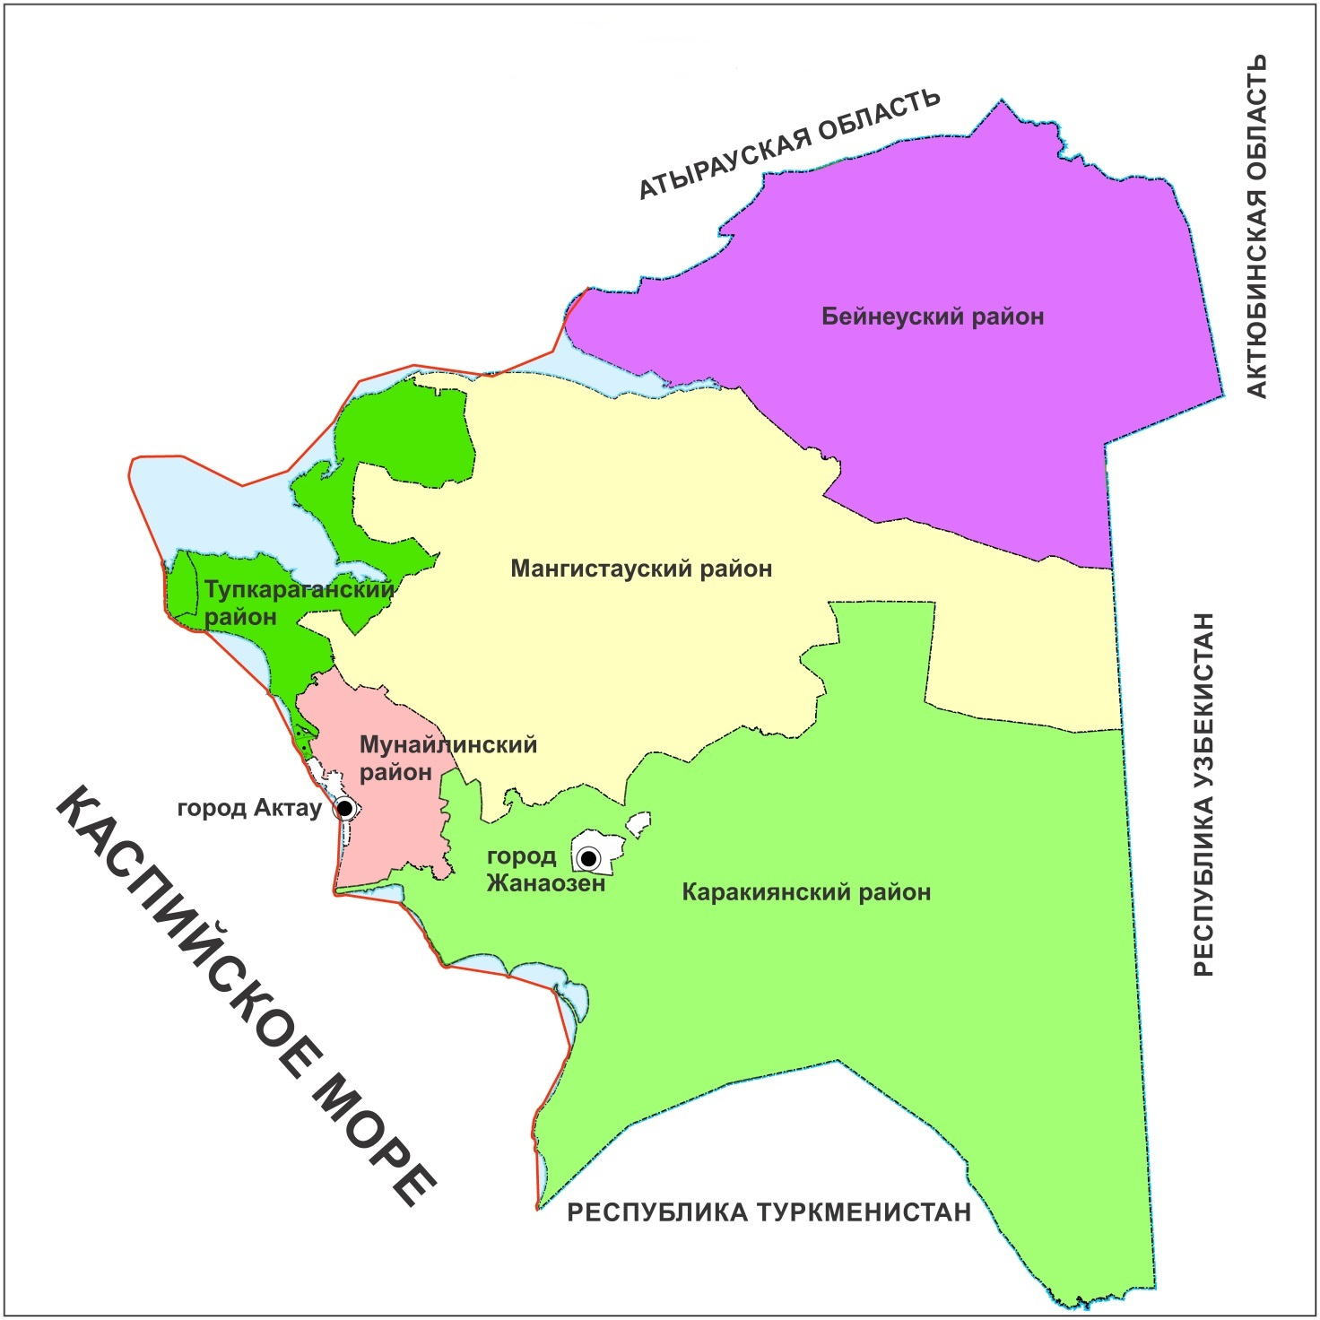

Описание границ Мангистауской области
Границы Мангистауской области обозначены следующим образом:
северная граница проходит по действующим границам территорий административного подчинения Атырауской области;
северо-восточная граница проходит по действующим границам территорий административного подчинения Актюбинской области;
южная граница проходит по казахстанско-туркменской государственной границе;
юго-восточная граница проходит по казахстанско-узбекской государственной границе;
западная граница проходит по исходной линии для отсчета ширины территориальных вод (моря) Республики Казахстан на Каспийском море.
Экспликация земель, входящих в территорию Мангистауской области между границей Мангистауской области и исходной линией акватории Каспийского моря
Наименование | Площадь, га
Площадь от границы области до исходной линии отсчета ширины территориальных вод (моря) по Мангистауской области, из них: | 721940,2365
1) площадь от границы области до исходной линии отсчета ширины территориальных вод (моря) по городу Актау | 7470,9780
2) площадь от границы области до исходной линии отсчета ширины территориальных вод (моря) по Бейнеускому району | 44403,4302
3) площадь от границы области до исходной линии отсчета ширины территориальных вод (моря) по Каракиянскому району | 103594,2512
4) площадь от границы области до исходной линии отсчета ширины территориальных вод (моря) по Мангистаускому району | 68421,9385
5) площадь от границы области до исходной линии отсчета ширины территориальных вод (моря) по Мунайлинскому району | 2867,6812
6) площадь от границы области до исходной линии отсчета ширины территориальных вод (моря) по Тупкараганскому району | 495181,9574
_______________________________

© 2012. РГП на ПХВ «Институт законодательства и правовой информации Республики Казахстан» Министерства юстиции Республики Казахстан

